策略說明:

找出55日的最高最低價，並掛突破單，並且在2倍atr的地方止損，當價格衝出atr的2.5倍時，更改停損價，使其保持2倍atr(相當為移動停損)

研究報告:

1.一個tick只做一單，因此雜訊成本與海龜相比降低許多。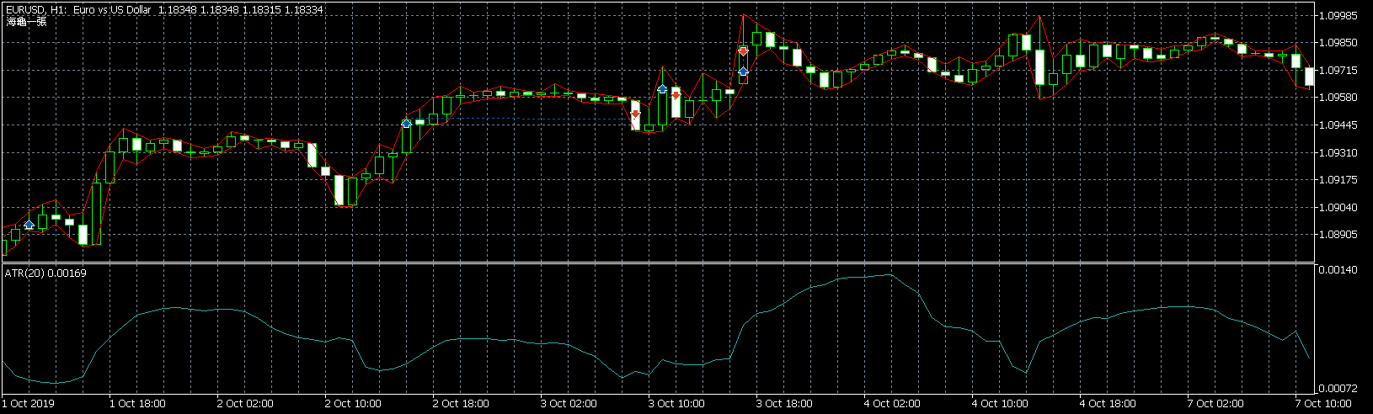

2.移動停損也可以讓獲利奔騰。